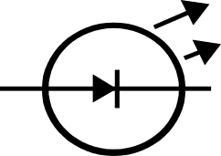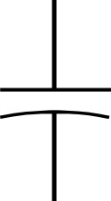
J2
J3
R3 – 120Ω
R4 – 1kΩ
C2 - 68µF – 20V
R1 – 33kΩ
R2 - 470Ω
BR1 – 1A
C1 - 68µF – 20V
~
~
+
-
230V AC 50Hz
IC1 – PC817x
K1
K2
J1
5V DC
0V DC
LED1
R5 – 220Ω
Composants montés sur une platine d’essai

